HISTOGRAMA DE RATING

En un rango del 0 al 5 en nivel de Rating de un Top de Películas se ha realizado un histograma para saber cuales fueron los votos para determinar con que frecuencia dicha película o numeración del Rating obtuviera ese lugar en el Top de acuerdo a las interacciones por usuario:

Los datos obtenidos son los siguientes:

Nivel de Rating | Votos
5.0 | 632
4.0 | 428
4.5 | 188
3.0 | 167
3.5 | 86
2.0 | 38
1.0 | 13
2.5 | 11
0.5 | 5
1.5 | 3

Y los siguientes que son representados en el histograma

user_id
rating 0.5 1.0 1.5 2.0
title
Forrest Gump (1994) NaN 1489.0 460.0 3595.0
Pulp Fiction (1994) 20.0 1458.0 NaN 698.0
Shawshank Redemption, The (1994) NaN 346.0 NaN 523.0
Silence of the Lambs, The (1991) 813.0 330.0 500.0 3797.0
Star Wars: Episode IV - A New Hope (1977) 457.0 1133.0 20.0 4175.0

rating 2.5 3.0 3.5 4.0
title
Forrest Gump (1994) 1610.0 15920.0 6829.0 38686.0
Pulp Fiction (1994) NaN 17267.0 5141.0 21959.0
Shawshank Redemption, The (1994) 192.0 7006.0 3676.0 20417.0
Silence of the Lambs, The (1991) 213.0 7727.0 5731.0 35590.0
Star Wars: Episode IV - A New Hope (1977) 948.0 6753.0 4677.0 23255.0

rating 4.5 5.0
title
Forrest Gump (1994) 11179.0 34329.0
Pulp Fiction (1994) 13034.0 49582.0
Shawshank Redemption, The (1994) 12407.0 61468.0
Silence of the Lambs, The (1991) 11348.0 38668.0
Star Wars: Episode IV - A New Hope (1977) 10923.0 44200.0

El histograma obtenido de acuerdo a los datos anteriores es el siguiente:
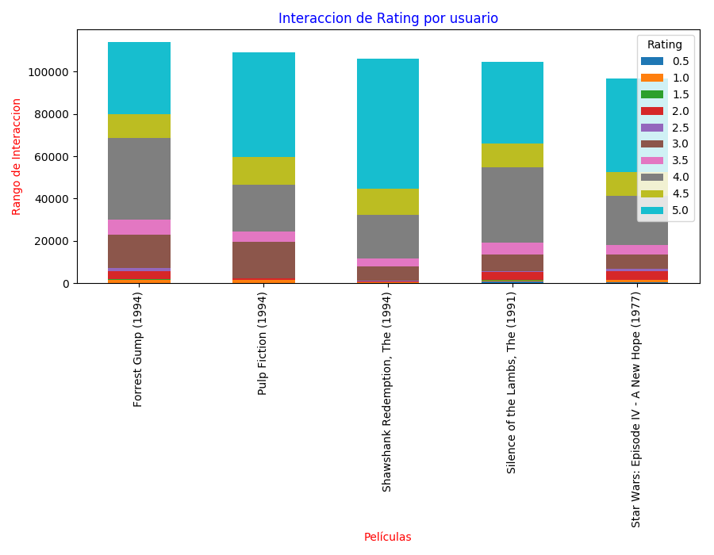
En el histograma anterior podemos observar el rango de interaccion por usuario de acuerdo al nivel del rating de las primeras 5 peliculas.

